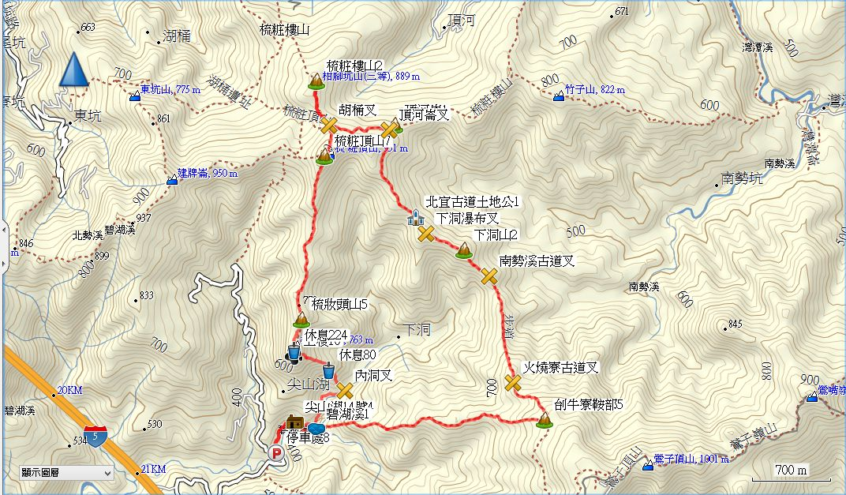

停車處→尖山湖14號→內洞叉→梳妝頭山→梳粧頂山→梳粧樓山
叉路口停車後出發進入，經尖山湖14號民宅，這裡已有兩台車後摩托車停放，兩位山友在此加入我們隊伍行列。由於出發時間已晚了20分鐘，馬克打算儘量補回時間。山徑進入，腰繞前進，至內洞叉，左彎開始陡坡上爬。繼續前行是往下洞瀑布的路線，請見參考連結。陡坡上爬，中間休息一次，至上稜前坡度幾近垂直，大家爬得大呼過癮！上稜，前進一段距離，休息，繼續前進，而後抵達梳妝頭山。遠處觀望的尖挺處不是梳妝頭山，而是稍靠後邊的山頭。山頂不做停留繼續上路，一陣平緩山徑後，漸次上升至梳粧頂山，一座水泥房舍，沒有基石。休息10分鐘後續行，再20分鐘，經胡桶四叉路口，抵梳粧樓山。經過一個早上的奮鬥，時間跟上次的紀錄叉不多。馬克帶的結冰綠豆湯，還是堅挺無比，拿它沒轍，決定下午到溪邊再解決它。今天是颱風前夕，山風狂吹，大家一陣的爽快，當然也暗自擔心會不會提早下雨，後來證實是虛驚一場，整天都是好天氣，太陽偶爾露臉。

梳粧樓山→頂河崙→北宜古道→北宜古道土地公→下洞山→刣牛寮鞍部→優美山稜→碧湖溪→停車處
中午休息50分鐘後出發，回到胡桶叉，取左續行。腰繞路前進，20分鐘後，來到頂河崙叉口。上次錯過未行，這次絕對不會錯過！左邊下行5分鐘，來到頂河崙，專賣局造林基石。回至叉路口續行，繼續腰繞後接至稜線，北宜古道的風姿呈現，稜線上涼爽舒適的前進。緩坡下降至北宜古道土地公，休息片刻後繼續前進。中途經下洞山，休息後出發，下降至稍低點，開始一連串上爬。隊友爬得氣喘吁吁，紛紛表示說怎麼都下午了還在爬坡！上爬兩百公尺，來到刣牛寮鞍部，今天的後段高點，接下來要一路下降高度到溪谷了。接下來這段路叫做優美山稜，前後各有一段陡坡，只有中途才會讓人鬆了一口氣吧！前段陡坡小心翼翼山徑上踩踏，中途大家都發出舒服的讚嘆！後段拉繩陡降，山徑不會濕滑但要小心踩踏點。上次大瑜和嘉嘉率實習嚮導來綁繩，將後段稍微補足，但長度仍顯不足，就讓隊友享受一段無拘束的山徑吧！最後的腰繞路小心翼翼下降至溪谷，碧湖溪，上游可通到下洞地區，並有下洞瀑布，火燒寮古道可通往此地區。溪邊拿出冰凍綠豆湯，在溪水的洗滌下，迅速解凍，讓隊友清心舒暢一番！在此等候後方落後隊友，其他隊友可自行回停車處並解散。今天只有一名隊友落後，等待50分鐘後終於後方部隊抵達。龍哥在後頭悶了一天，看來應該適時更換壓後人員才是。腰繞一小段路回抵民宅再回到停車處，大家互道再見！

領隊： 褚敏生
嚮導： 蔡永龍、 Aaron Yang（楊耿瑜）、 林嘉琪
實習嚮導： Lily Lin（林麗英）、 Chihni Huang（黃芷妮）、 王清賢、 Alex Huang（黃志源）
隊員：共30人（28+2）

08:44 停車處，0.00km，h394m；
08:49 尖山湖14號，0.40km，h396m；
09:02 下洞叉，1.14km，h428m；
09:14 休息，1.40km，h541m； -- 09:25 出發，1.40km，h547m；
09:51 上稜，1.88km，h749m；
09:54 休息2，1.94km，h749m； -- 10:11 出發，1.94km，h753m；
10:22 梳妝頭山，2.24km，h781m；
11:11 梳粧頂山，3.81km，h929m； -- 11:20 出發，3.81km，h934m；
11:31 胡桶叉，4.10km，h858m；
11:41 梳粧樓山，4.55km，h884m；午餐，結冰的綠豆湯＋包子！ -- 12:32 出發，4.55km，h875m；
12:41 胡桶叉，4.98km，h852m；
12:54 頂河崙叉，5.60km，h832m；
12:59 頂河崙，5.68km，h807m；
13:03 頂河崙叉，5.74km，h834m；
13:21 北宜古道土地公，6.65km，h756m； -- 13:36 出發，6.65km，h762m；
13:40 下洞瀑布叉，6.81km，h789m；
13:49 下洞山，7.21km，h766m；
13:59 南勢溪古道叉，7.57km，h703m；
14:23 火燒寮古道叉，8.54km，h769m；
14:40 刣牛寮鞍部，9.09km，h849m；
15:56 碧湖溪，11.46km，h396m； -- 16:47 出發，11.47km，h391m；
16:57 尖山湖14號，11.75km，h408m；
17:07 停車處，12.21km，h410m；

